INSTRUKS FOR ANVISERE

Anvisning av treff og innertreff
• Anviseren står med ryggen mot standplass og rett foran skiven som anvises.
• Ved anvisning holdes spaken rolig i 2-3 sek. Når det ikke anvises holdes spaken gjemt bak kroppen.
• Først anvises antall treff i figuren, deretter antall innertreff. Spaken tas bort i ca. 1-2 sekunder mellom anvisning av treff og innertreff.
• Ved feil anvisning føres spaken først 2 ganger rundt i en sirkulær bevegelse før riktig antall treff og innetreff anvises.

Anvisning av tendens/middeltreffpunkt
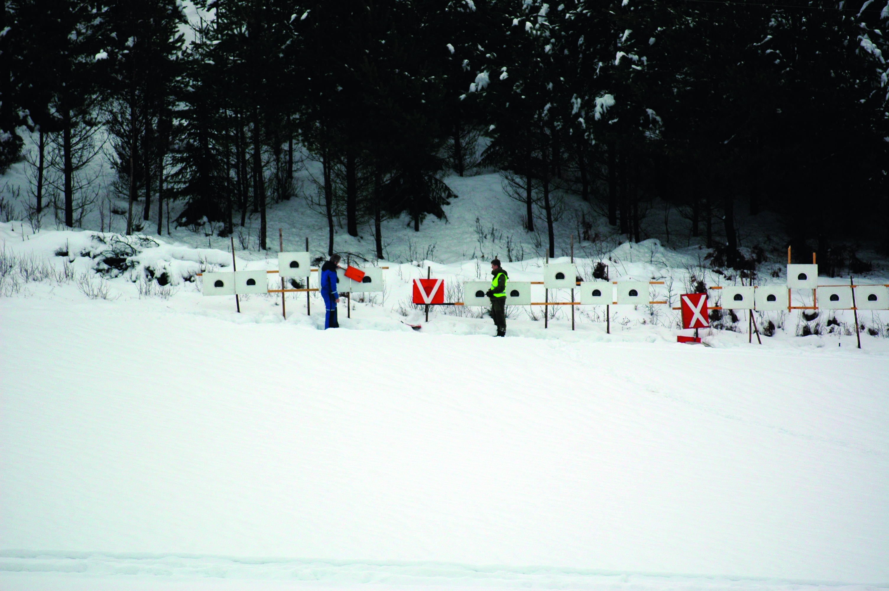
• Anvisning av tendens/samling skjer ved at anviser gjør dette umiddelbart etter at den enkelte skive er anvist.
• Anviseren stiller seg på den side som serien sitter sideveis. Ved serier som sitter rett under eller over velger anviseren vilkårlig side.
• Deretter plasseres spaken i ytterkant av skivestativet på det tenkte sted som utgjør linjen fra sentrum av figuren gjennom samlingens middeltreffpunkt. Så føres spaken inn langs denne linjen til spaken berører figurens ytterkant. Spaken holdes så i ro i 2 – 3 sekunder før den føres ut samme vei.
• En serie hvor det ikke er noen klar tendens anvises ved å føre spaken 2 ganger rundt figurens ytterkant i en sirkulær bevegelse.
• En serie som sitter tett og fint midt i figuren anvises ved å blinke med spaken foran figuren.

Dømming av skudd
• Skudd som tangerer figuren eller figurens delelinjer skal dømmes inn. Det skal ikke brukes tolk, men en patron kan benyttes som ”skuddføler” for å dømme skuddet og for å kjenne om det er flere treff i samme hullet.
• Ved dømming av skudd skal tvilen komme skytteren til gode. Det vil også si i de tilfeller det mangler et treff, men det er for øvrig en tett og fin gruppe. Så sant det ikke er for mange skudd i en annen skive, og skytteren bekrefter å ha skutt seks skudd kommer tvilen skytteren til gode slik at skuddet som mangler dømmes inn til beste skutte verdi. Det er bedre at en skytter får ett treff for mye en gang i blant, enn at en som har skutt godt straffes for dette!
• Anvisere er ansvarlig for å sette på nye skiver om det viser seg vanskelig å dømme skivene. Særlig er behovet til stede for å bytte skiver jevnlig i finfelt, dette behovet avtar med økt skyteavstand.

Protest på anvisning
- Skyttere har anledning til å protestere på dømming av skudd /anvisning. Protesten skal framsettes muntlig umiddelbart etter at skiven er anvist. Ved protest kontrollerer umiddelbart anvisersjef skiven på nytt enda grundigere. Denne avgjørelse anvisersjefen nå kommer fram til er endelig og kan ikke ankes.

